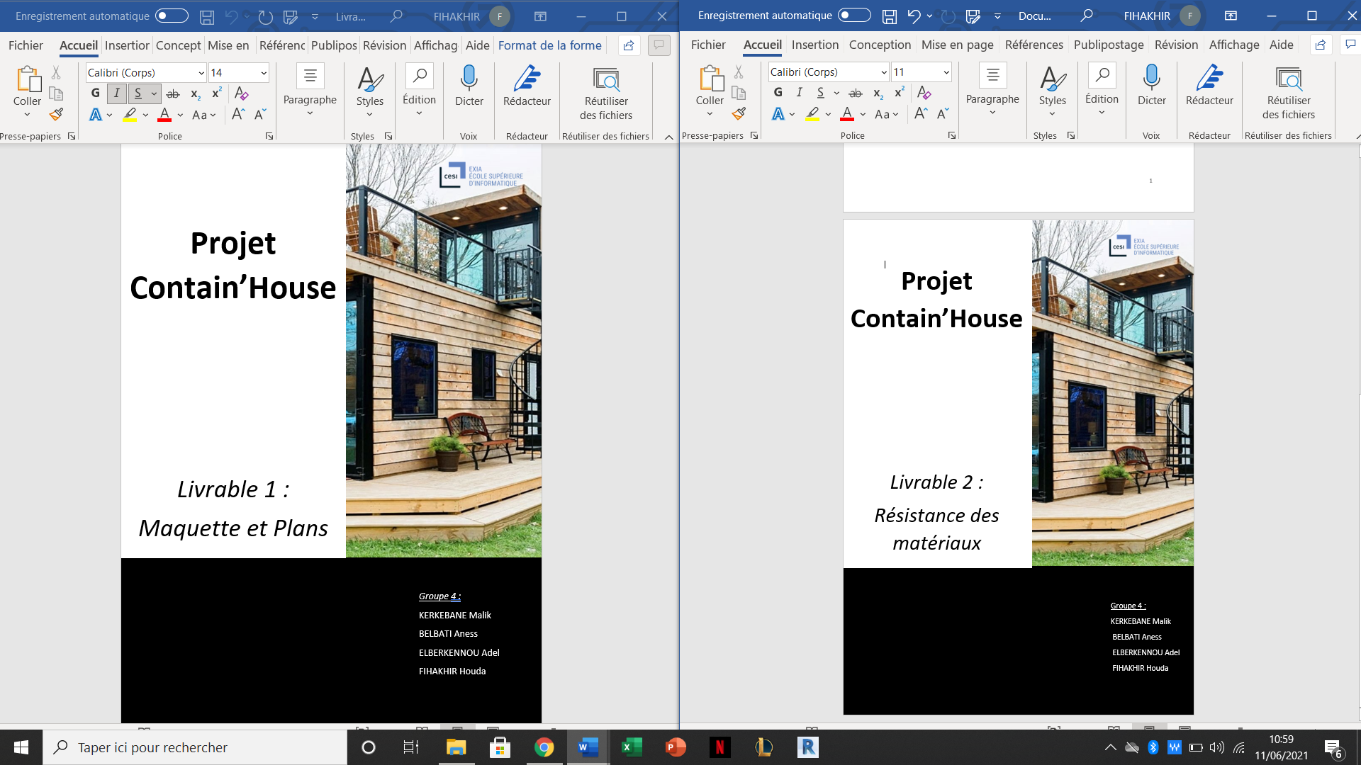

*Sommaire :*

1-Introduction

2-Contexte

3-Introduction à la résistance des matériaux

4-Termes et notions techniques

5-Description de la nouvelle mini maison

6-Dimensionnement de la structure porteuse

7-Conclusion

*1-Introduction :*

Un client souhaite investir dans un mini bâtiment écologique et de l’installer dans l’un de ses terrains.

Il fait appel à l’entreprise Contain'House qui est spécialisée dans l’aménagement sur mesure de containers maritimes à usages d’habitation ou de local commercial.

Nous disposons de cinq semaines afin de mener une étude complète sur la faisabilité du projet et présenter les propositions aux clients.

*2-Contexte :*

Nos clients sont un couple d’actifs sans enfants qui souhaitent une petite résidence secondaire et un bureau à Biscarosse. Madame est avocate spécialisée en droit de l'environnement à Bordeaux et souhaite donc pouvoir accueillir ses clients sur place car beaucoup d'entre eux ont des résidences secondaires dans les environs.

Pour agrémenter leur terrasse, ils ont prévu une table extérieure avec plateau en pierre naturelle pouvant servir de bureau d'appoint afin d'accueillir les clients les jours de beau temps sans les faire entrer dans leur espace.

Les containers mis à notre disposition ont les dimensions suivantes :

Longueur intérieure : 5.89m

Largeur intérieure : 2.35m

Ce qui nous donne une surface de 13.86m

Hauteur : 2.69m

Ce qui nous donne un volume de 37.40m².

Ce container maritime est étanche à l’eau et à l’air, ce qui optimise la qualité de la construction, surtout en bord de mer.

*3-Introduction à la résistance des matériaux :*

La résistance des matériaux (RDM) est une discipline particulière de la mécanique des milieux continus permettant le calcul des contraintes et déformations dans les structures des différents matériaux (machines, génie mécanique, bâtiment et génie civil).

La RDM permet de ramener l'étude du comportement global d'une structure (relation entre sollicitations — forces ou moments — et déplacements) à celle du comportement local des matériaux la composant (relation entre contraintes et déformations). L'objectif est de concevoir la structure suivant des critères de résistance, de déformation admissible et de coût financier acceptable.

*Principes fondamentaux :*

En général, une longueur ou une distance de l'ordre de deux à trois fois la plus grande dimension de la section droite est considérée suffisante pour appliquer le modèle RDM.

Le principe de Saint-Venant précise que le comportement en un point quelconque de la poutre, pourvu que ce point soit suffisamment éloigné des zones d'applications des forces et des liaisons, est indépendant de la façon dont sont appliquées les forces et de la façon dont sont physiquement réalisées les liaisons ; le comportement dépend alors uniquement du torseur des forces internes en ce point.

La conséquence est que les contraintes produites par un système de forces dans une section éloignée du point d'application de ces forces ne dépendent que de la résultante générale et du moment résultat du système de forces appliquées à gauche de cette section.

Le modèle RDM n'est plus valide lorsque le principe de Saint Venant n'est pas satisfait, c'est-à-dire à proximité des liaisons, des appuis ou des points d'application des forces. Dans ces cas particuliers, il faut appliquer les principes de la mécanique des milieux continus.

Le principe de Navier-Bernoulli précise que les sections droites le long de la fibre moyenne4 restent planes après déformation. Les déformations dues à l'effort tranchant montrent que les sections droites ne peuvent pas rester planes mais subissent un gauchissement. Pour tenir compte de ce fait l'énoncé de ce principe peut prendre la forme suivante : deux sections droites infiniment voisines deviennent après déformation deux sections gauches superposables par déplacement. Comme ce déplacement est petit, on peut considérer que les allongements ou raccourcissements de tout tronçon de fibre sont des fonctions linéaires des coordonnées de la fibre dans le plan de la section.

La loi de Hooke précise que, dans le domaine élastique du matériau, les déformations sont proportionnelles aux contraintes.

Le principe de superposition permet de décomposer toute sollicitation complexe en une somme de sollicitations élémentaires dont les effets sont ensuite additionnés. Ce principe est directement lié à l'hypothèse de linéarité de la loi de Hooke.

L'équilibre statique d'un système exige que :

• La somme des forces extérieures en tout point est égale au vecteur nul :



• La somme des moments calculés en tout point est égale au vecteur nul :

*4-Termes et notions techniques :*

Une poutre : Une poutre est un élément structurel de forme ou d'enveloppe convexe parallélépipédique, conçu pour résister à la flexion. Disposée généralement horizontalement, elle sert alors à supporter les charges au-dessus du vide, les poids de la construction et du mobilier, et à les transmettre sur le côté aux piliers, colonnes ou aux murs sur lesquels elle s'appuie.

Un plot : Un plot de fondation est un ouvrage d'infrastructure qui reprend les charges ponctuelles d'un organe de structure d'une construction et qui transmet et répartit ces charges sur le sol.

Une solive : Une solive est une pièce de charpente placée horizontalement en appui sur les murs ou sur les poutres pour constituer le plancher d'une pièce.

Moment quadratique : Le moment quadratique est une grandeur qui caractérise la géométrie d'une section et se définit par rapport à un axe ou un point. Le moment quadratique ou moment d’inertie est indispensable pour calculer la résistance et la déformation des poutres sollicitées en torsion et en flexion.

*5-Description de la nouvelle mini maison :*

Pour plus de confort et une meilleure esthétique, nous avons décidé de modifier la terrasse de notre mini maison, en supprimant le container de haut et placer des baies vitrées à la place.

Le résultat est le suivant :

*6-Dimensionnement de la structure porteuse :*

Après avoir finaliser la maquette de notre maison, il est nécessaire maintenant de dimensionner la structure porteuse de cette dernière pour assurer sa solidité.

Cette mesure se fera en trois étapes : dimensionnement des solives, dimensionnement des poutres porteuses et calcul du nombre de plots.

Nous allons donc calculer la charge sur un container vu que chaque container a une fonction logement et une fonction bureau.

***1.1-Dimensionnement des solives :***

Afin de trouver les bonnes dimensions pour chaque solive, nous devons tout d’abord connaitre la charge que cette dernière doit supporter.

1.1.1-La charge globale :

Données :

Chaque container a pour longueur 6.05m et pour largeur 2.4 m.

La superficie d’un container est de 14.70m².

La structure porteuse est la suivante :

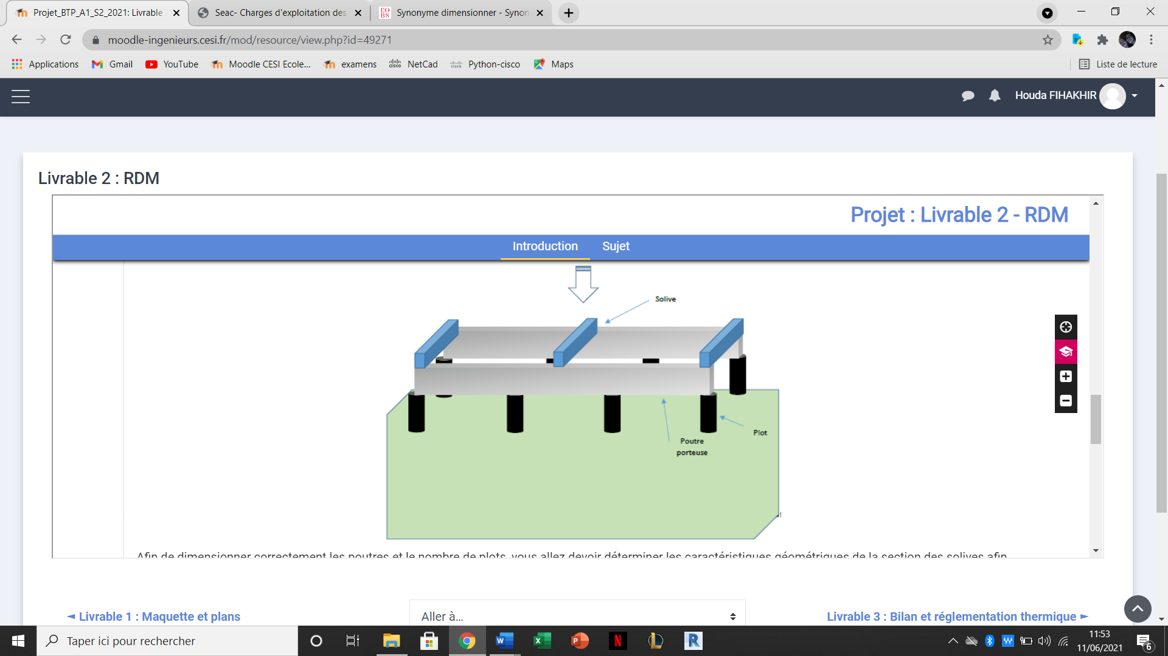

Donc, sous chaque container il y’a trois solives.

-*Distance entre chaque solive(entraxe) :*

-*Calcul de la charge :*

*Charge globale=Charge container+Charge d’exploitation+Charge solive*

*Charge container :

*Charge d’exploitation :

Nous avons deux containers dont la fonction est habitation, et une terrasse fonction bureau.

Nous disposons d’une table en pierre fixée sur le sol de la terrasse qui pèse 500Kg, et nous savons que :

*Charge d’exploitation bureau = 250 N/m*

*Charge d’exploitation logement = 150 N/m*

*Charge d’exploitation table = 500*9.81*10 = 49050 Kg/m²*

*Charge d’exploitation totale = 49450Kg/m²*

Après cela nous devons convertir cette valeur en N/m et la multiplier fois l’entraxe :

*Charge propre de la solive :

*Charge globale :

*Charge globale=Charge container+Charge d’exploitation+Charge solive*

*Charge globlale= 1735.1 + 14835 + 100*

*Charge globale = 16670.1 N/m*

1.1.2-Dimensionement de la solive :

Le dimensionnement des solives depend du calcul du moment d’inertie expliqué précedemment.

Nous avons donc modéliser la structure comme ci-dessous :

En considerant que la masse des containers est considérée comme uniformément répartie :

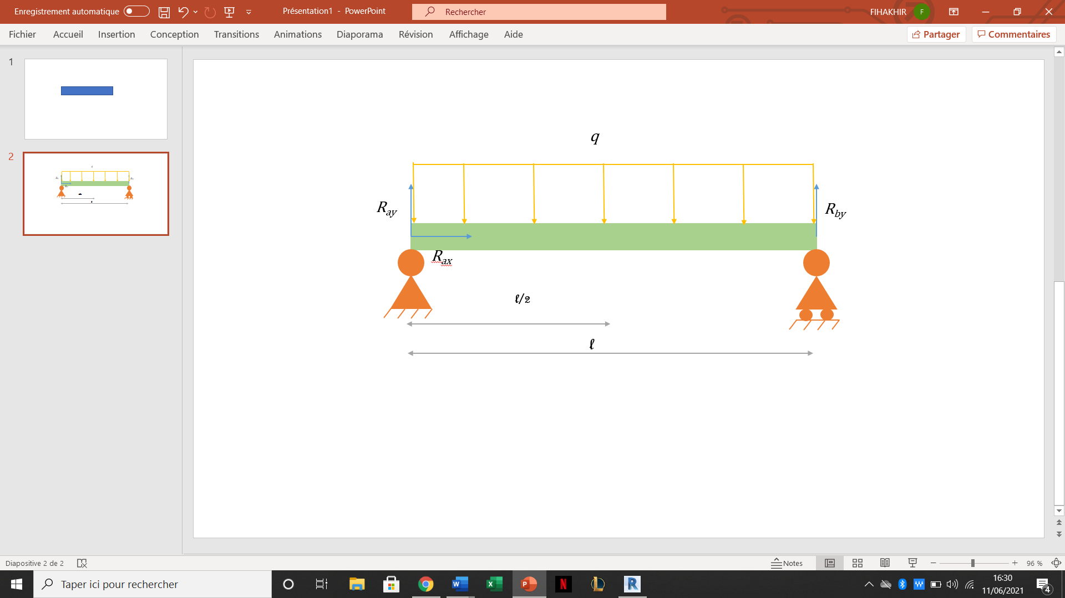

Nous devons donc trouver la charge équivalente :

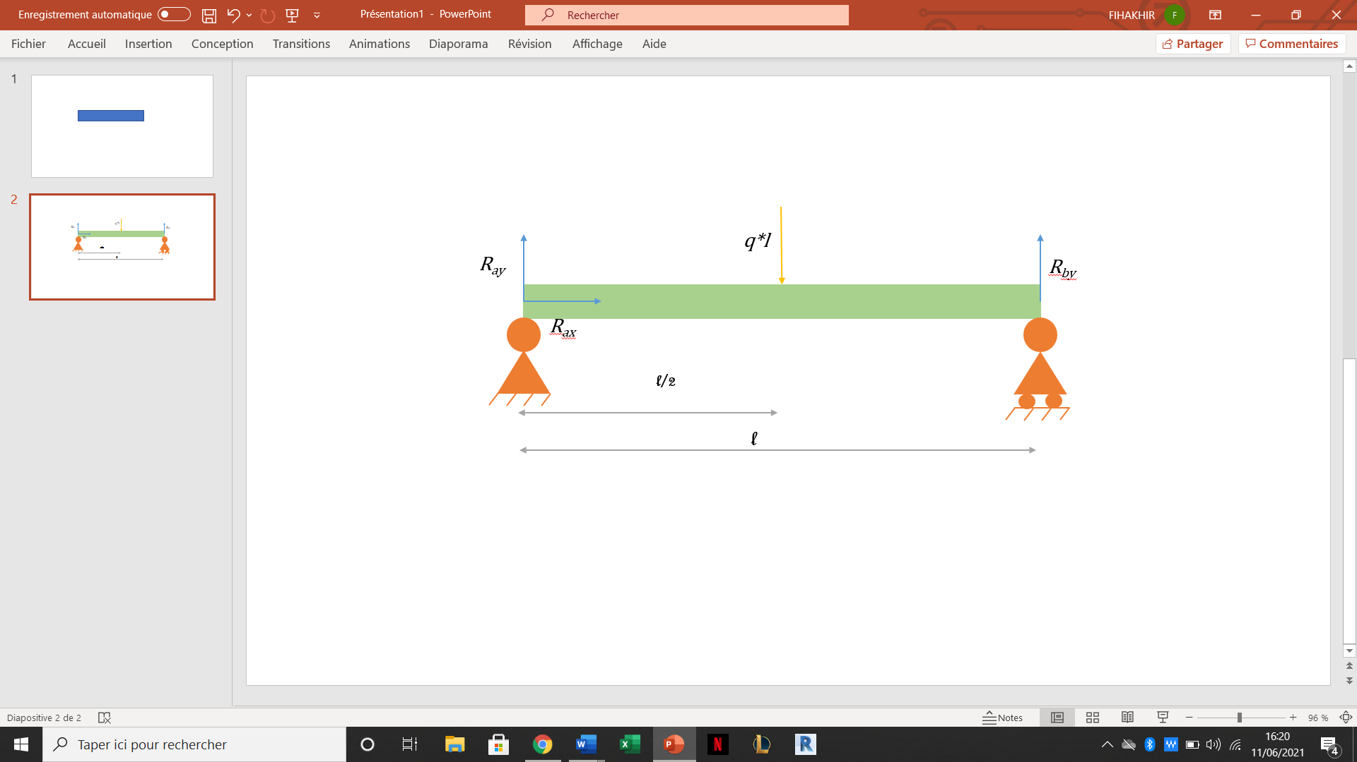

*Calcul du degré d’hyperstatisité du système :

Nous avons une solive donc ddl = 3

Et nous avons deux appuis un appui simple qui bloque la translation verticale et un appui double qui bloque la translation horizontale et verticale ce qui nous fait 3 blocages en tout, donc b = 3

h = b – ddl = 3 – 3 = 0

Donc notre système est isostatique, ce qui veut dire que les liaisons sont suffisantes pour maintenir notre structure immobile.

*Calcul des efforts externes :

Dans un repère supposé Galiléen, d’après le PFS :

*Calcul des efforts internes :

D’après la méthode des coupures :

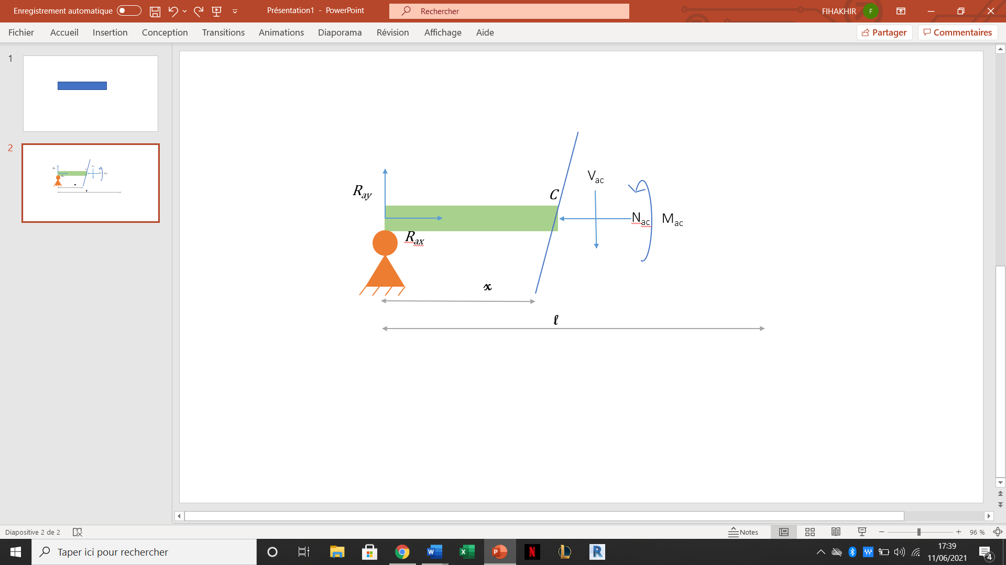

Dans un repère supposé Galiléen, en appliquant le PFS :

*Les diagrammes :*

Effort nomale :

Effort tranchant :

Moment :

Intégrations successives :

Pour :

Pour :

On aura alors l’expression de la déformée :

Trouver Igz:

Dans ce cas d’étude, la flèche (déplacement vertical maximal) est situé au milieu de la poutre, donc en m

Dans notre cas, la flèche (déplacement vertical maximal) est située au centre de la solive,

Les solives doivent être dimensionnées de sorte que la flèche soit inférieure à de la portée.

La portée de la solive est la distance la séparant des deux appuis, soit

On cherche donc pour que

On remplace le par

On a utilisé l’acier, son module d’élasticité est égal à :

Diagramme de la déformée :

*Coupe [CB] :*

*Calcul des efforts internes :

D’après la méthode des coupures :

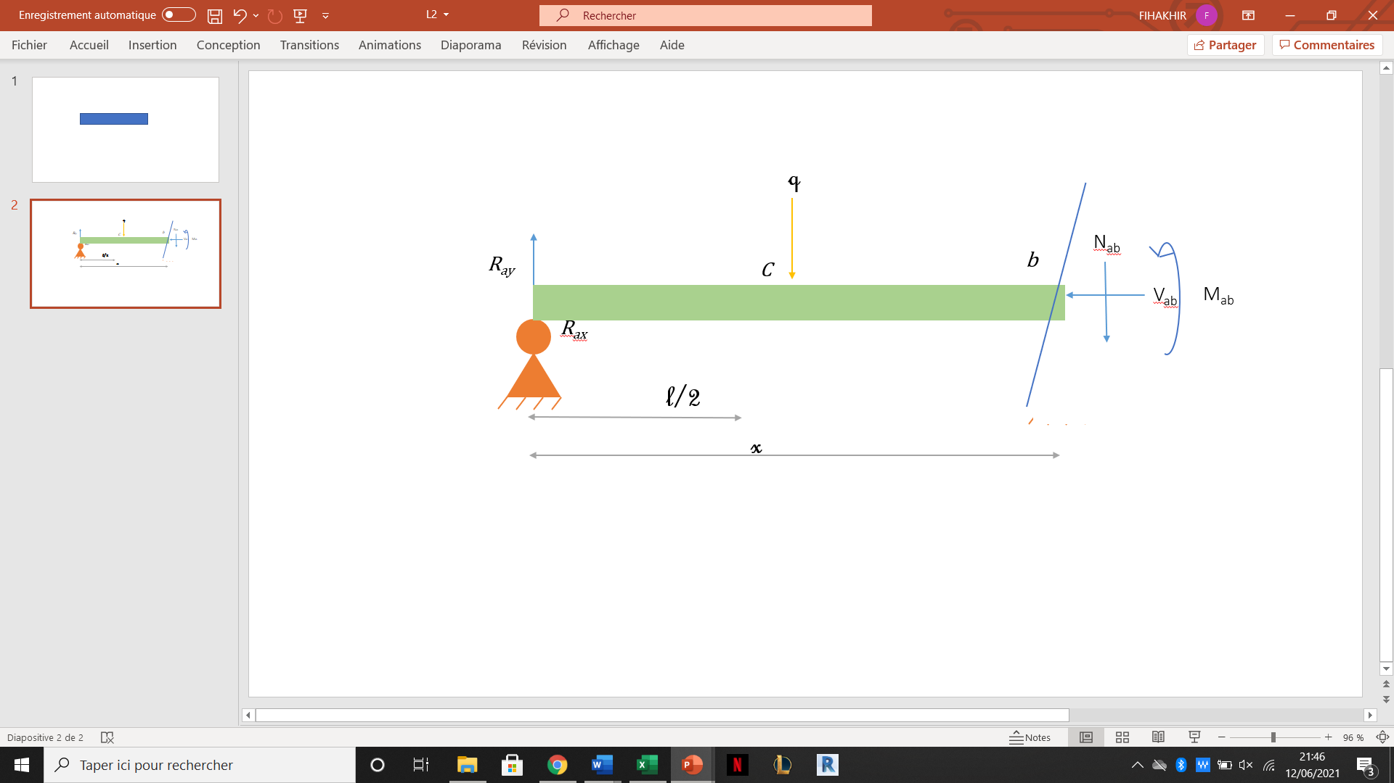

Dans un repère supposé Galiléen, en appliquant le PFS :

Les diagrammes :

Effort normale :

Effort tranchant :

Moment :

Intégrations successives :

Pour :

Pour :

On aura alors l’expression de la déformée :

Calcul de l’inertie :

A partir du diagramme du moment fléchissant, on détermine l’extrémum :

Les solives doivent être dimensionnées de sorte que la flèche soit inférieure à de la portée.

La portée de la solive est la distance la séparant des deux appuis, soit

On cherche donc pour que

On remplace le par

On a utilisé l’acier, son module d’élasticité est égal à :

Diagramme de la déformée :

1.1.2Dimensionnement de la section de la solive :

Après avoir calculé Igz nous nous sommes référés au fichier fournis dans les ressources et nous avons choisis les dimensions d’une solive qui possède une section rectangulaire creuse et un moment d’inertie de flexion plus grand et proche du moment d’inertie obtenu avec le calcul donc nous avons opté pour une solive de 100*150*4, donc on va avoir une solive avec hauteur de 100mm et une base de 150mm et une épaisseur de 4mm.

1.2-Dimensionnement des poutres porteuses :

**Données :**

La longueur de la poutre est la même que celle du container, c’çest à dire 3m.

La longueur de la solive est la même que la largeur du container, donc :

Pour les deux charges à gauche et à droite on divise la charge précédemment réalisée par deux car la charge du milieu va prendre plus de charges que les autres, donc :

Charge ponctuelle concentrée à droite et à gauche (Solive à gauche et droite ) est égal à :

1.2.1Modélisation du problème :

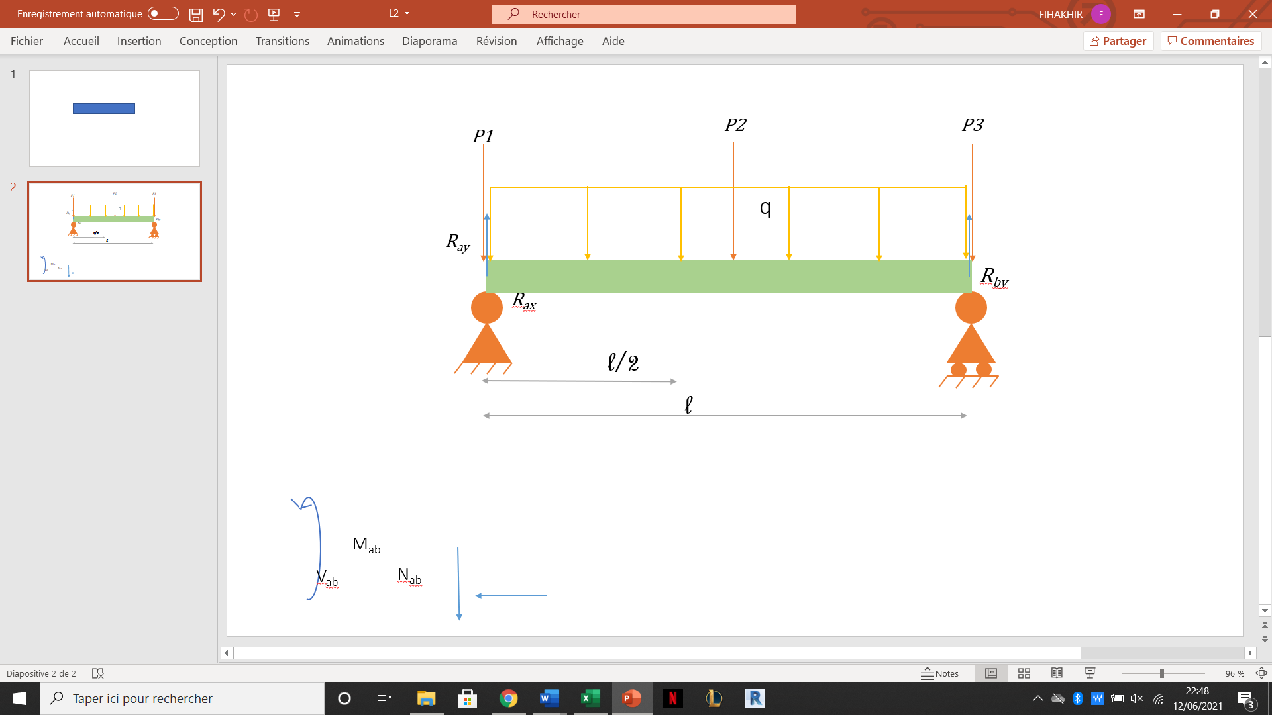

En modélisant la charge équivalente :

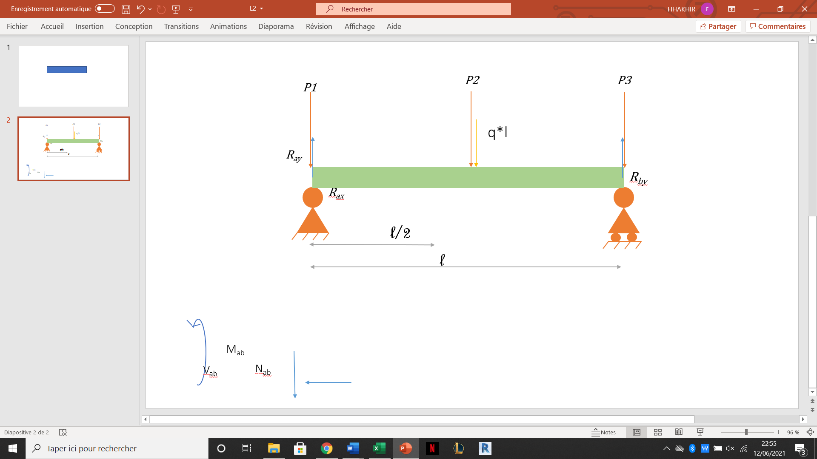

1.2.2-Calcul du degré d’hyperstaticité du système :

Nous avons une poutre porteuse donc ddl = 3

Et nous avons deux appuis un appui simple qui bloque la translation verticale et un appui double qui bloque la translation horizontale et verticale ce qui nous fait 3 blocages en tout, donc b = 3

h = b – ddl = 3 – 3 = 0

Donc notre système est isostatique, ce qui veut dire que les liaisons sont suffisantes pour maintenir notre structure immobile.

1.2.3-Calcul des actions des liaisons externes en A et C :

Sur un repère supposé Galiléen et d’après le PFS :

1.2.4-Calcul des forces internes :

Sur [AC] :

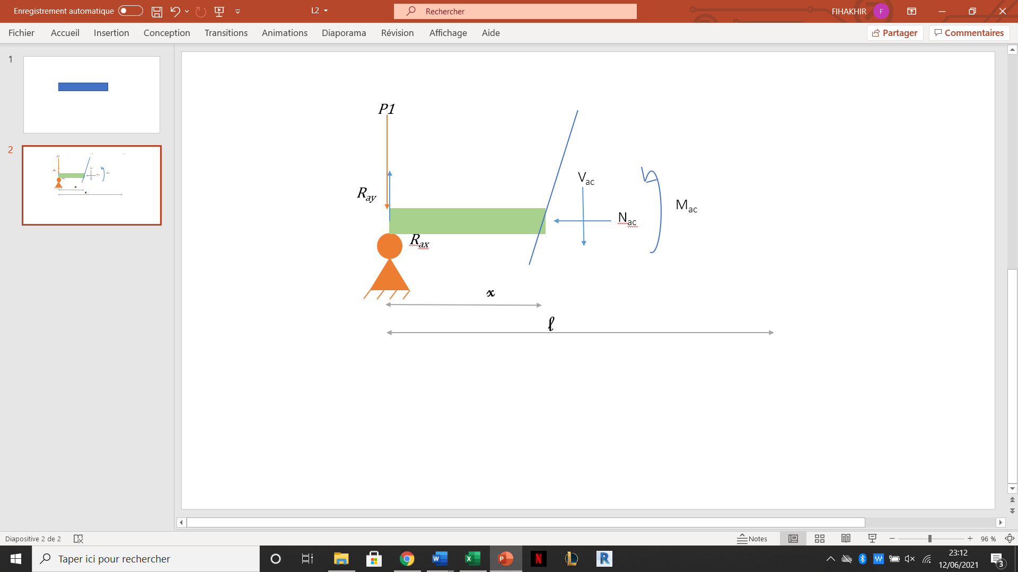

Les diagrammes :

Effort normale :

Effort tranchant :

Moment :

Sur [BC] :

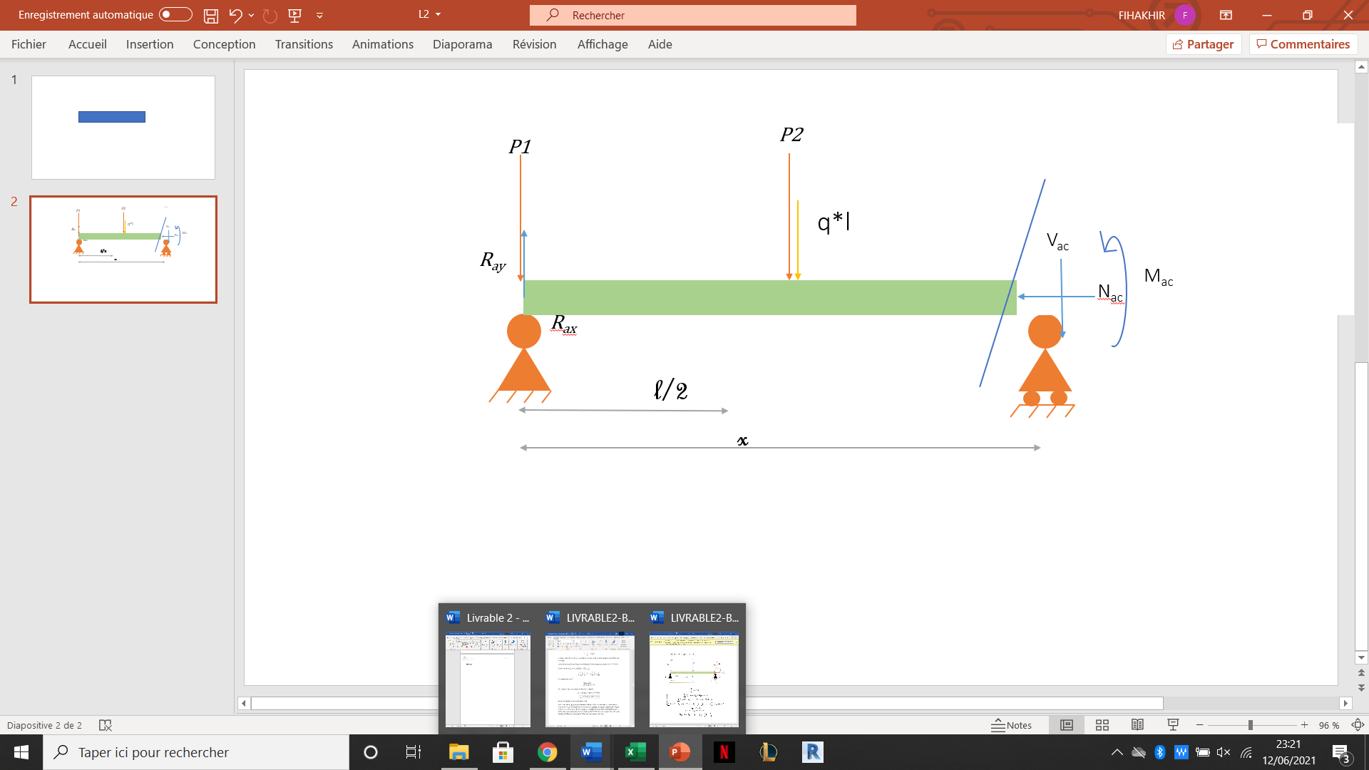

1.2.5-Les diagrammes :

Effort normale :

Effort tranchant :

Moment :

1.2.6-Intégrations successives :

Sur [AB] :

Sur [BC] :

On aura alors l’expression de la déformée :

1.2.7-Calcul de l’inertie :

A partir du diagramme du moment fléchissant, on détermine l’extrémum :

Les poutres doivent être dimensionnées de sorte que la flèche soit inférieure à de la portée.

On cherche donc pour que

On a utilisé l’acier, son module d’élasticité est égal à :

*Diagramme de la déformée :*

1.2.8-Dimensionnement de la section de la poutre porteuse :

Après avoir calculé Igz nous nous sommes référés au fichier fournis dans les ressources et nous avons choisis les dimensions d’une poutre qui possède une section rectangulaire creuse et un moment d’inertie de flexion plus grand et proche du moment d’inertie obtenu avec les calculs donc nous avons opté pour une poutre de 100*250*6, donc on va avoir une poutre avec hauteur de 100mm et une base de 250mm et une épaisseur de 6mm.

1.2.8-Spécification du nombre de plots :

Pour la spécification du nombre de plots, nous allons prendre la flèche de la poutre porteuse et nous allons comparer la flèche du tableau suivant :

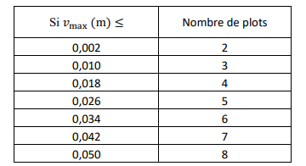

Notre flèche est égale à 0,030 ce qui veut dire qu’on va prendre **6 plots**.

1.3-Dimensionnement de la terrasse :

Notre terrasse est située au-dessus des deux containers. Elle a une superficie de 27.86m². Au-dessus, il y’a une table en pierre de 500Kg fixée au sol de cette dernière.

En suivant le schéma, λ=1.3m et k=1m.

1.3.1-Modélisation du problème :

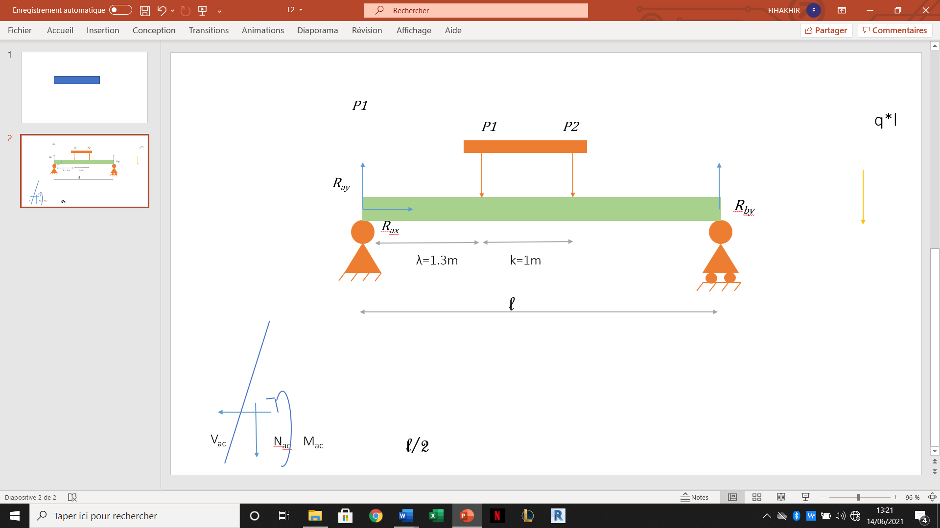

1.3.2-Equilibre globale :

Sur un repère supposé Galiléen, en appliquant le PFS :

1.3.3-Calcul des efforts internes :

Sur [AC] :

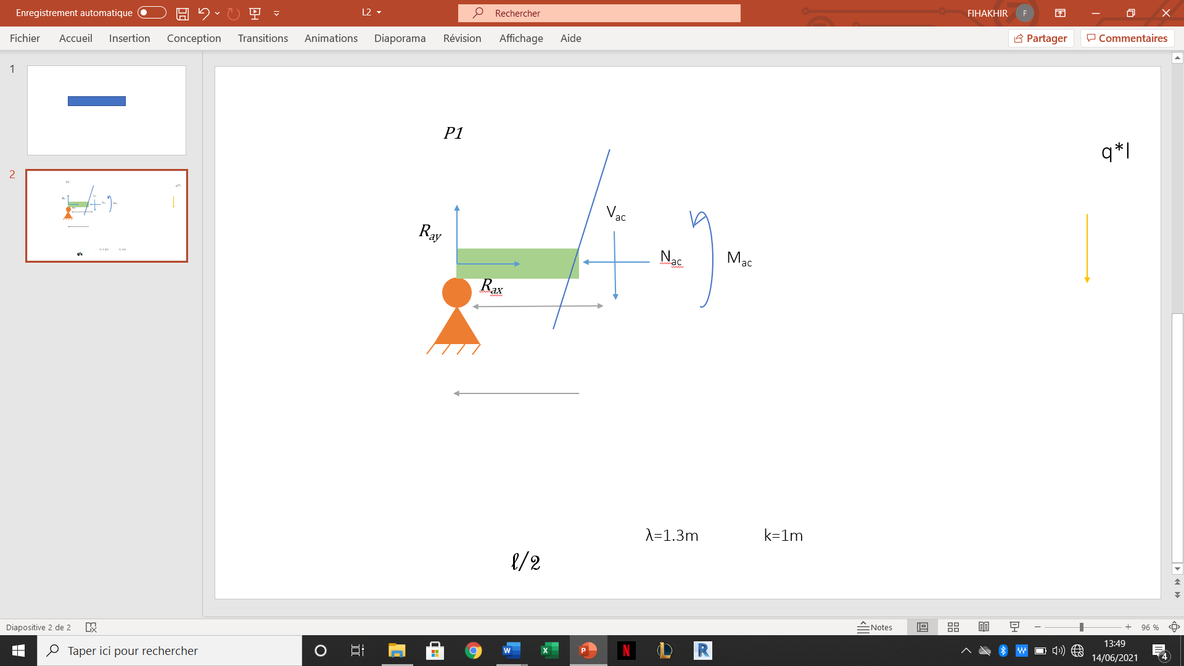

-Intégrations successives :

*Pour 0<x< λ*

*E.*

*E.*

*E*

Les diagrammes :

Sur [CD] :

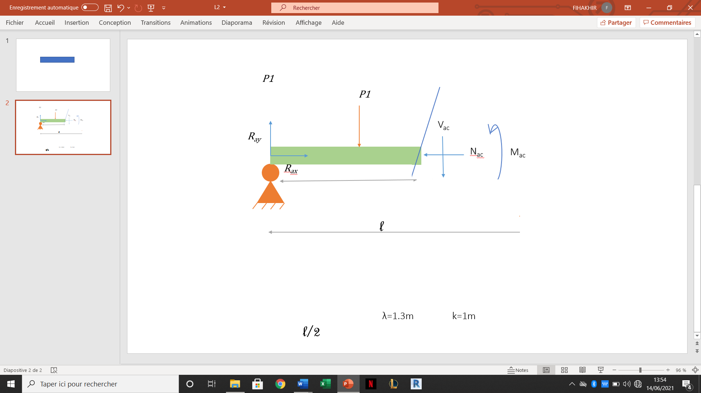

-Intégrations successives :

*Pour*

*E*

*E*

*E*

Les diagrammes :

Sur [DB] :

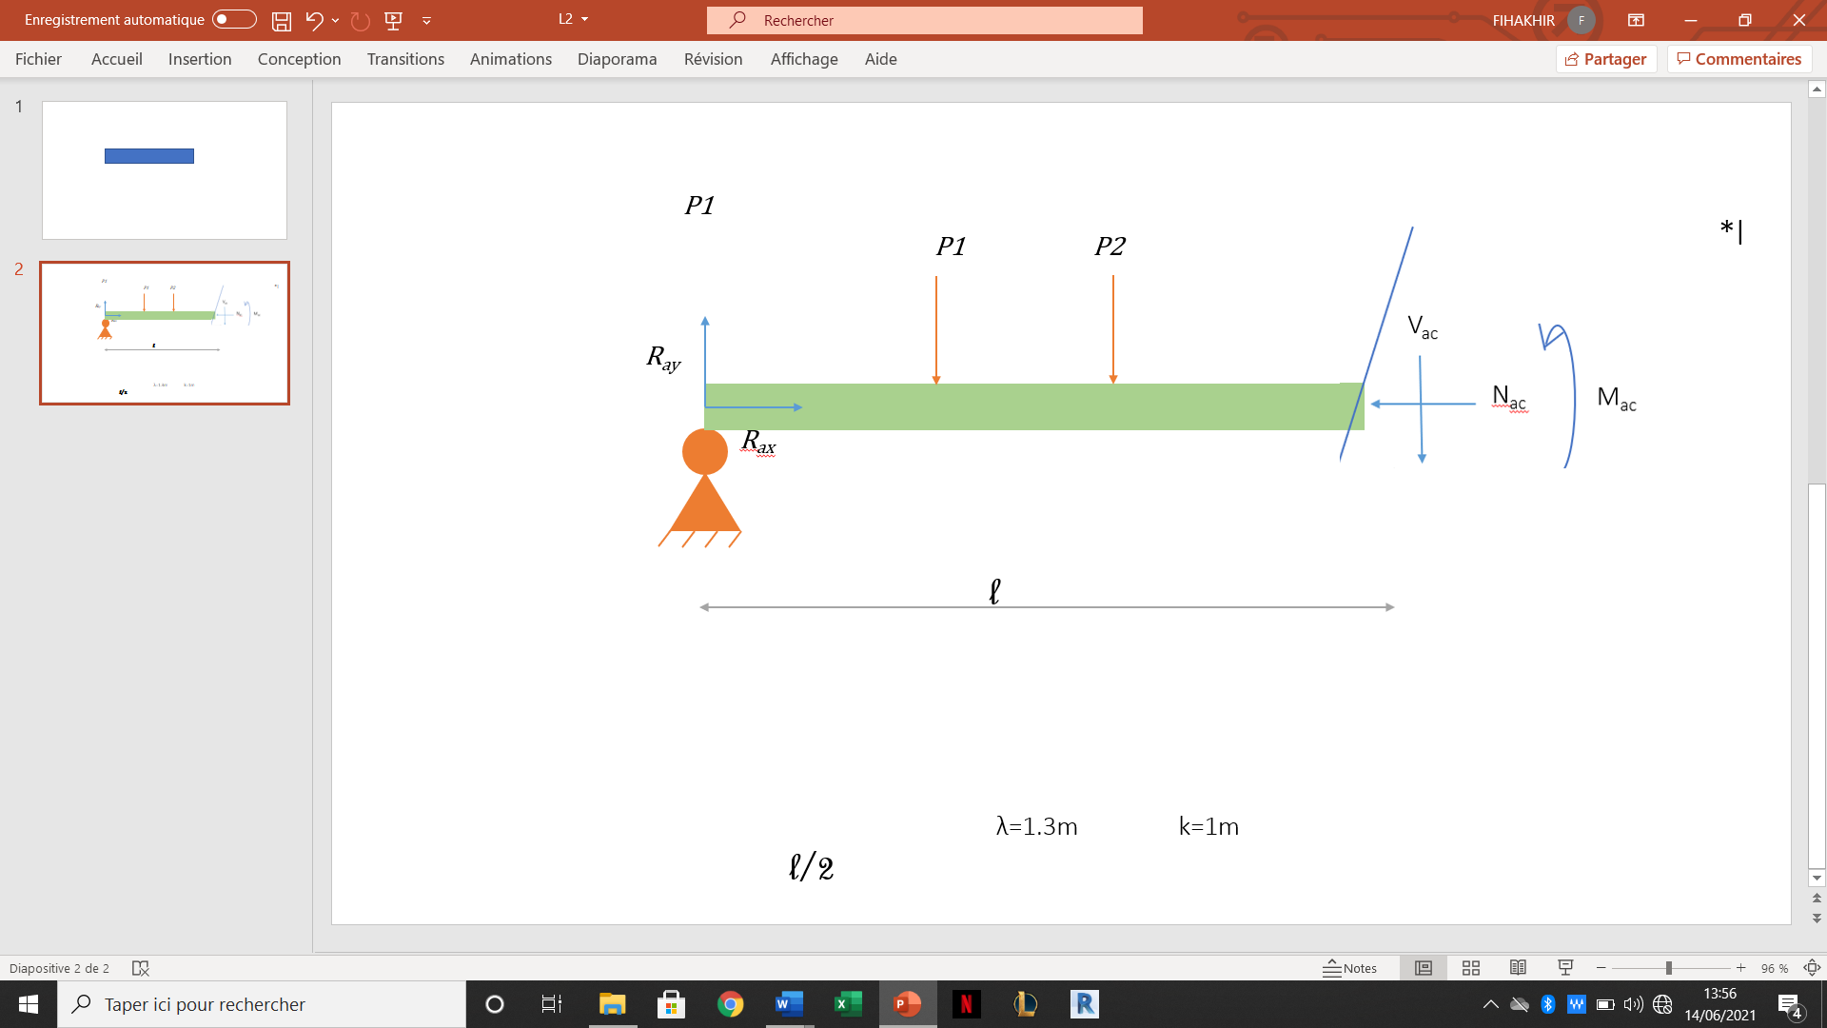

-Intégrations successives :

*Pour*

*E.*

*E*

*E*

*E.*

Les diagrammes :

-Trouver les constantes :

Condition aux limites  on trouve :

Condition de continuité :

Condition de continuité :

Condition de continuité :

Condition de continuité :

Condition aux limites :

8-Conclusion :

Afin d’assurer que nos clients sont à l’aise dans leur nouvelle maison, nous avons effectuer les calculs précédemment démontrés sur la structure porteuse du bâtiment pour sa fixation sur le sol.